A1 统一模型服务 |实训手册

——基于OpenAI协议的模型中转网关开发

A1 统一模型服务 | 实训手册
——基于 OpenAI 兼容协议的企业级模型中转网关开发
实训字段 | 说明
实训编号 | A1
实训定位 | 企业主项目A 的模型调用底座，为 A2、A3 提供统一模型入口
建议学时 | 约150分钟
实训方式 | 教师下发项目脚手架，学生按手册顺序补全 src/index.js 中的 TODO(学生) 代码，配合 AI 编程助手与 Postman 自测
核心成果 | 可运行的 OpenAI 兼容代理服务；模型列表、非流式对话、流式对话三项接口自测通过
适用环境 | Windows 10/11 / macOS / Linux 64 位，已完成 A0 环境部署，可访问模型平台 API

一、实训背景与开发问题

（一）实训背景
在企业级 AI 应用建设中，客服工作台、企业知识库、智能问答等多个业务系统都需要调用大语言模型。若各业务系统分别对接模型平台，会出现接口规范不统一、密钥分散配置、模型更换牵动全局、调用成本无法统计等问题，导致系统难以维护与扩展。
企业通行的做法是在业务应用与模型平台之间建设一层统一模型服务，也称模型中转网关：对上提供统一的调用接口，对下连接不同模型平台，把平台差异、密钥管理、异常处理和调用记录集中在这一层内部完成。
本实训以 Node.js 原生 HTTP 服务为载体，模拟企业开发人员承接统一模型服务开发任务的完整过程，引导学生完成环境配置、服务骨架搭建、多厂商 Provider 接入、模型映射与路由、非流式与流式对话接口实现、接口自测与故障排查。本实训的产出将作为后续 A2 客服工作台的模型调用入口，是整个企业主项目A 的技术底座。

（二）常见开发问题
- 各模型平台接口地址、鉴权方式与返回结构不一致，业务侧需重复编写适配代码。
- API 密钥散落在多个应用或前端代码中，存在泄露风险且难以追查。
- 模型名称与厂商实际模型 ID 直接耦合，更换模型需改动全部下游代码。
- 修改 .env 后未重启服务，配置不生效导致排查方向错误。
- 流式响应缺少结束标记，客户端无法判断回答是否结束。
- 上游返回异常时未做统一封装，前端收到格式各异的错误信息。
- 推理类模型不接受部分生成参数，直接透传导致调用报错。
- 端口被占用或 Node 版本不符，服务无法正常启动。

（三）实训目标
- 理解 OpenAI 兼容代理网关的架构定位与核心作用。
- 完成 Node.js 原生 HTTP 服务搭建与 CORS 跨域处理。
- 完成 .env、models.json 配置文件的编写与加载。
- 完成多厂商 Provider 的按需注册与可用性校验。
- 实现模型别名映射与请求路由，理解配置驱动的设计思想。
- 实现 GET /v1/models 模型列表接口。
- 实现 POST /v1/chat/completions 非流式与 SSE 流式两种响应模式。
- 能够通过腾讯混元 TokenHub 完成必通调用，并识别混元 / DeepSeek 的 reasoning_content 等扩展字段。
- 能够注册腾讯混元、DeepSeek、智谱、Kimi 四个 Provider，并区分原生 fetch 与 AI SDK 两条调用路径。
- 掌握 Postman/Apifox 接口自测、SSE 流式调试与常见故障排查方法。
- 形成可交付 A2 使用的接口说明与模型清单。

（四）参与角色
角色 | 主要职责
教师 | 下发项目脚手架、平台账号与密钥，明确验收标准
学生 | 完成配置、代码补全、接口自测、故障排查与证据留存
AI 编程助手 | 协助代码补全、报错分析与接口调试
实训小组成员 | 交叉验证接口返回结果，复现问题现象
下游使用方 | A2 客服工作台开发方，依据本实训交付的接口进行开发
验收人员 | 依据测试用例与项目工单确认服务是否达标

二、统一模型服务开发业务流

2.1 总体开发流程
- 检查 Node 版本、端口占用与网络连通性，安装项目依赖。
- 配置 .env 密钥与端口，校验 package.json 基础配置。
- 搭建 HTTP 服务骨架，完成 CORS 与统一响应工具。
- 注册四个 Provider，加载 models.json 多厂商模型映射表。
- 实现模型列表接口，验证可用模型过滤逻辑。
- 封装通用请求工具层，包括请求体解析、消息规整与 SSE 输出。
- 实现非流式对话补全，打通原生 fetch 与 AI SDK 两条调用链路。
- 实现 SSE 流式对话补全，完成增量推送与结束标记。
- 执行全链路联调，修复未通过项并复检。
- 整理接口说明与模型清单，交付 A2 客服工作台。

2.2 一次请求的处理流程
- 服务接收 HTTP 请求，解析请求方法与路径。
- OPTIONS 预检请求直接返回 CORS 响应头。
- 匹配路由表；未匹配返回统一 404 错误结构。
- 解析请求体，校验 model 与 messages 必填参数。
- 查询 models.json 完成模型校验，得到 Provider 与实际模型 ID。
- 依据 stream 参数分流至非流式或流式处理分支。
- 依据 models.json 将课程模型别名转换为腾讯混元 TokenHub 实际模型 ID。
- 转换参数格式后向上游发起调用。
- 将上游返回整理为统一响应结构后回传；流式则逐片段推送并以结束标记收尾。
- 全流程异常统一封装为 OpenAI 标准错误结构返回。

2.3 TokenHub Provider 与模型路由流程
- 读取 .env 中的 TOKENHUB_API_KEY 与 TOKENHUB_BASE_URL。
- 初始化 TokenHub OpenAI 兼容 Provider；密钥缺失时阻止服务带病启动。
- 加载 models.json，将课程模型别名映射为 TokenHub 实际模型 ID。
- 收到请求后校验模型别名，并确认对应 Provider 当前可用。
- 将标准 messages 与生成参数转发至 TokenHub 的 OpenAI 兼容接口。
- 把上游结果整理为课程统一响应结构，并保留必要扩展字段。

2.4 响应、异常与复检流程
- 检查 TokenHub HTTP 状态码与响应体，区分本地参数错误和上游错误。
- 对 401 鉴权失败核对 API Key、地域 Base URL 与服务开通状态。
- 对模型不可用核对 /v1/models 返回值、models.json 映射与账号权限。
- 对 SSE 异常检查响应头、data: 数据帧、缓冲区拆分和 [DONE] 标记。
- 修复后重启服务，依次复检探活、模型列表、非流式和流式接口。
- 记录问题现象、根因、处理过程与复检结果。

2.5 开发留痕要求
- 依赖安装结果与 Node / npm 版本信息。
- .env 配置项清单（密钥需打码）与 models.json 内容。
- 服务启动日志：端口、可用厂商、可用模型。
- GET /v1/models 请求与响应截图。
- 非流式对话请求体与完整响应截图。
- 流式对话的增量片段与 data: [DONE] 结束标记截图。
- 异常场景（未知模型、缺参数、密钥错误）的返回截图。
- 故障处理记录与复检结果。

三、重点任务与实训范围

3.1 重点任务
- 项目依赖安装与 .env、models.json 配置。
- HTTP 服务骨架、路由表与 CORS 跨域处理。
- 混元、DeepSeek、智谱、Kimi 四个 Provider 的按需注册与可用性校验。
- 模型别名映射与请求路由实现。
- GET /v1/models 模型列表接口实现。
- 通用请求工具层封装。
- 非流式对话补全（混元 / DeepSeek 原生 fetch + 智谱 / Kimi AI SDK）。
- SSE 流式对话补全与结束标记处理。
- 统一异常封装与故障排查。
- 扩展任务：配置其他厂商密钥并完成 DeepSeek、智谱或 Kimi 联调。

3.2 软硬件环境范围
软硬件清单
设备 / 软件 | 配置说明
学生 PC | Windows 10/11 / macOS / Linux
Node.js | 18.x/ 20.x LTS（推荐 20）；npm ≥ 9
调试工具 | Postman / Apifox / curl
编辑器 | VS Code
网络 | 可访问 TokenHub（必通）；DeepSeek / 智谱 / Kimi 按选做密钥
脚手架 | 学生实验文件 / 2.api‑proxy‑实训二（含 TODO）

强制依赖版本对照表
软件 / 包 | 目标版本 | 补充说明
Node.js | 20.x LTS（优先）/ 18.x | npm 随 Node 安装
ai | ^4.3.16 | Vercel AI SDK：generateText / streamText
@ai-sdk/openai | ^1.3.22 | OpenAI 兼容 Provider 工厂
dotenv | ^16.4.7 | 加载 .env
监听端口 | 默认 11434 | 可用 PORT 修改
学生无需单独安装表中各依赖。在项目根目录执行 npm install，npm 会按照 package.json 和 package-lock.json 自动安装对应版本。
项目文件结构
TEXT
2.api-proxy-实训二/
├── package.json # 依赖与启动脚本
├── models.json # 对外模型名 → provider + 上游模型
├── .env.example # 环境变量模板（复制为 .env）
├── README.md
└── src/
├── index.js # 主文件（含 TODO(学生)-1～8）
└── console.js # 彩色日志，无需修改

3.3 接口范围与通过标准
对外完整接口一览
方法 | 路径 | 说明
GET | / | 探活文案
GET | /health | 健康检查（providers /models）
GET | /v1/models | 已配置 Key 的模型列表（OpenAI list）
POST | /v1/chat/completions | 对话：JSON 或 SSE
OPTIONS | * | CORS 预检

对话请求主要入参
字段 | 类型 | 说明
model | string | 对外模型标识，如 hy3、deepseek-chat、glm-4-flash、kimi-k2
messages | array | [{role, content}, ...]
stream | boolean | true=SSE；false=JSON
temperature / top_p / max_tokens | number | 可选生成参数

通过标准
能力项 | 通过标准
服务启动 | 终端无报错，正确打印端口、启用 Provider 与可用模型
健康检查 | GET /health 返回健康状态；GET / 返回探活文案
模型列表 | 仅配置混元密钥时，GET /v1/models 返回 hy3 等当前可用模型
非流式对话 | hy3 返回 chat.completion，choices[0].message.content 有内容
流式对话 | hy3 按 SSE 增量输出，末尾为 data: [DONE]
四 Provider 代码 | 混元、DeepSeek、智谱、Kimi 四处 Provider 注册均已完成
双轨适配 | 混元 / DeepSeek 走原生 fetch，智谱 / Kimi 走 AI SDK
异常处理 | 缺参数、未知模型、无密钥和上游错误均有明确响应

3.4 核心操作类型
- 终端命令：依赖安装、服务启动与停止、端口占用排查。
- 配置文件编辑：.env、models.json、package.json。
- 代码补全：按 TODO(学生) 标记分步实现各功能模块。
- 接口调试：Postman/Apifox 发送 GET/POST 请求，查看 SSE 流式响应。
- 日志观察：通过终端日志确认路由命中、Provider 选择与错误信息。

3.5 安全与操作要求
- API 密钥仅可写入 .env，禁止写入源码、前端代码或提交至代码仓库。
- .env 必须列入 .gitignore；仓库中只保留 .env.example 模板。
- 提交截图与实训证据前，必须对密钥内容打码。
- 修改 .env 后必须重启服务，配置方能生效。
- 不得删除脚手架已有代码，不得重复添加 import、路由表与端口监听。
- 端口冲突时通过 .env 修改 PORT，不得随意结束他人进程。
- 调试日志中不得长期保留用户完整输入内容，提交前清理临时调试输出。

四、实训资源与准备

（一）教师提供资源
- 项目脚手架压缩包（含 TODO(学生) 标记）。
- 模型平台课程账号与 API 密钥。
- .env.example 环境变量模板。
- Postman/Apifox 测试用例集合。
- 接口通过标准与验收清单。
- 实训工单和测试记录模板。

（二）学生准备
- 已完成 A0 实训，Node.js、npm、Git 与编辑器环境校验通过。
- 稳定网络和至少 1GB 可用磁盘空间。
- 已安装 Postman 或 Apifox 并可正常发送请求。
- 用于保存截图和证据的文件夹。
- 已登录课程指定的 AI 编程助手。

（三）能力采用说明
产品或能力 | 在本实训中的定位 | 采用状态
Node.js、npm | 服务运行与依赖管理 | 必须使用
腾讯混元 TokenHub（hy3） | 课上必通的上游平台与模型 | 必须联调
DeepSeek | 原生 fetch Provider 与 reasoning_content 适配 | 代码必写；联调选做
智谱、Kimi | Vercel AI SDK 通用 Provider 适配 | 代码必写；联调选做
Postman / curl | 模型列表、非流式与流式接口自测 | 课堂使用
VS Code + CodeBuddy | 代码补全、运行与排错 | 课堂使用
说明：本实训以腾讯混元 TokenHub（hy3）作为课上必通平台；混元、DeepSeek、智谱、Kimi 四个 Provider 注册代码均需完成。混元与 DeepSeek 走原生 fetch，以便透传 reasoning_content 与 usage；智谱与 Kimi 走 Vercel AI SDK。其他厂商在具备密钥时完成联调。

五、实训实施流程

（一）环境搭建、依赖安装与密钥获取

步骤 1 进入学生项目目录并安装依赖
打开教师下发的“学生实验文件”目录，在 VS Code 中打开其中的“2.api-proxy-实训二”项目文件夹。确认终端当前路径就是包含 package.json 的项目根目录，再执行依赖安装命令；不要在上一级总目录或 src 子目录中运行 npm install。
SHELL
cd 学生实验文件\2.api-proxy-实训二
npm install

步骤 2 配置 .env
在项目根目录复制 .env.example，并将副本命名为 .env。课堂至少填写混元 TokenHub 的 API Key；其他厂商密钥可留空。密钥只保存在本机 .env 中，不得粘贴到截图、聊天记录或提交到代码仓库。
ENV (.env)
# 腾讯混元 TokenHub（课上必填）
HUNYUAN_API_KEY=sk-你的TokenHub密钥
# HUNYUAN_API_URL=https://tokenhub-intl.tencentmaas.com/v1
# 以下选做（有密钥可完整联调）
# DEEPSEEK_API_KEY=
# ZHIPU_API_KEY=
# KIMI_API_KEY=
PORT=11434
NODE_ENV=development
密钥获取（写入工单备注，勿把真实 Key 提交仓库）：
- 混元 TokenHub：https://console.cloud.tencent.com/tokenhub/apikey （与实训三 / 四可共用同一把问答 Key）
- DeepSeek：https://platform.deepseek.com/api_keys
智谱：https://open.bigmodel.cn/
Kimi：https://platform.moonshot.cn/

步骤 3 确认 package.json
打开项目根目录的 package.json，核对项目采用 ES Module，并确认 start 脚本指向 src/index.js。以下片段用于核对已有配置，不要重复创建第二个 scripts 或 type 字段。
JSON
"type": "module",
"scripts": { "start": "node ./src/index.js" }

步骤 4 执行启动预检
在项目根目录终端执行 npm start，检查依赖能否加载、src/index.js 能否运行以及基础 HTTP 服务是否启动。由于 TODO‑1 尚未完成，程序可能提示“No API keys”或 Provider 未注册并退出；出现该提示时，记录预检结果，继续完成“（三）四个 Provider 注册与内置模型表”，再重新执行 npm start。
SHELL
npm start
# 预期：监听 11434；若未完成 TODO-1，可能因无 Provider 直接退出——请先完成 1.2.3
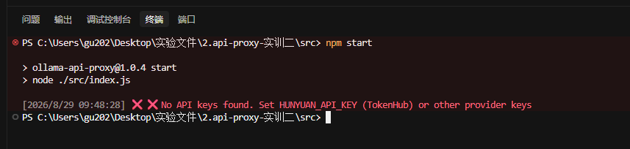

（二）HTTP 服务骨架与 CORS（已提供）
脚手架已实现：CORS_HEADERS、sendJSON、sendOpenAIError、路由表、OPTIONS 预检、优雅退出。
企业业务优势含义：统一入口、跨域策略、标准错误体，避免前端适配每家厂商的错误格式。
验证：完成 Provider 注册后 GET http://localhost:11434/ 应返回探活文案；访问未知路径返回 OpenAI 风格 404 JSON。

（三）四个 Provider 注册与内置模型表
本节在 src/index.js 中完成 TODO(学生)-1a～1d 和 TODO‑2。四个 Provider 的注册代码都必须写完，但程序只注册当前已配置密钥的厂商；课堂验收以 HUNYUAN_API_KEY 能启用 hunyuan Provider 并暴露 hy3 为最低通过条件。
企业业务逻辑：有密钥才启用供应商（能力发现）；无密钥不注册，避免启动即 401。
在 src/index.js 中补全 TODO (学生)-1a～1d，参考：
JAVASCRIPT
const hunyuanApiKey = process.env.HUNYUAN_API_KEY || process.env.TOKENHUB_API_KEY;
if (hunyuanApiKey) {
providers.hunyuan = createOpenAI({
apiKey: hunyuanApiKey,
baseURL: process.env.HUNYUAN_API_URL || process.env.TOKENHUB_API_URL
|| 'https://tokenhub-intl.tencentmaas.com/v1',
compatibility: 'compatible',
name: 'hunyuan',
});
}
if (process.env.DEEPSEEK_API_KEY) {
providers.deepseek = createOpenAI({
apiKey: process.env.DEEPSEEK_API_KEY,
baseURL: process.env.DEEPSEEK_API_URL || 'https://api.deepseek.com/v1',
compatibility: 'compatible',
name: 'deepseek',
});
}
if (process.env.ZHIPU_API_KEY) {
providers.zhipu = createOpenAI({
apiKey: process.env.ZHIPU_API_KEY,
baseURL: process.env.ZHIPU_API_URL || 'https://open.bigmodel.cn/api/paas/v4',
compatibility: 'compatible',
name: 'zhipu',
});
}
if (process.env.KIMI_API_KEY) {
providers.kimi = createOpenAI({
apiKey: process.env.KIMI_API_KEY,
baseURL: process.env.KIMI_API_URL || 'https://api.moonshot.cn/v1',
compatibility: 'compatible',
name: 'kimi',
});
}
TODO‑2：若缺少 models.json，内置回退至少包含：
JAVASCRIPT
models = {
'hy3': { provider: 'hunyuan', model: 'hy3' },
'hy3-preview': { provider: 'hunyuan', model: 'hy3-preview' },
'hunyuan-role-latest': { provider: 'hunyuan', model: 'hunyuan-role-latest' },
'deepseek-chat': { provider: 'deepseek', model: 'deepseek-chat' },
'deepseek-reasoner': { provider: 'deepseek', model: 'deepseek-reasoner' },
'glm-4-flash': { provider: 'zhipu', model: 'glm-4-flash' },
'kimi-k2': { provider: 'kimi', model: 'moonshot-v1-8k' },
};
运行验证：仅配置 HUNYUAN_API_KEY 时，终端应打印 Providers: hunyuan，以及 hy3 等模型。
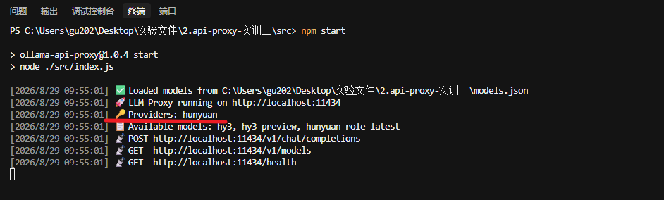

（四）GET /v1/models 模型列表接口
在已有 routes 路由表中补全 GET /v1/models。接口不能把 models.json 中的全部模型无条件返回，而应先依据 providers 过滤，只展示当前密钥确实可调用的模型。
企业业务逻辑：能力列表只暴露「当前环境真正可用」的模型，避免前端展示无法调用的选项。在TODO-3中补全：
JAVASCRIPT
'GET /v1/models': (request, response) => {
const data = Object.entries(models)
.filter(([, config]) => providers[config.provider])
.map(([name, config]) => ({
id: name,
object: 'model',
created: Math.floor(Date.now() / 1000),
owned_by: config.provider,
}));
sendJSON(response, { object: 'list', data });
},
Postman：GET http://localhost:11434/v1/models → data 中应含 hy3（在已填混元 Key 时）。
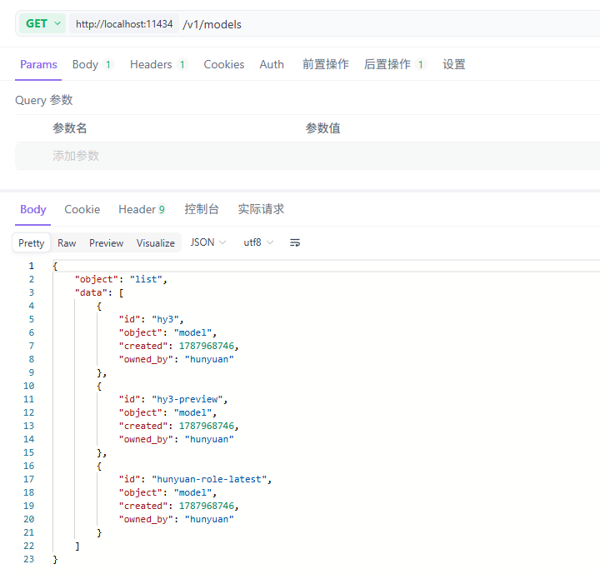

（五）供应商请求配置分流
TODO-4部分：在通用生成函数之前补全getProviderFetchConfig。该函数只为需要原生fetch的混元和 DeepSeek返回apiKey与baseURL；智谱和Kimi返回null，后续进入AI SDK通用分支。
混元与DeepSeek走原生fetch，便于透传reasoning_content与usage；智谱/ Kimi返回null，走AI SDK。这是企业业务中常见的“特殊供应商定制适配+通用SDK适配”双轨策略。
JAVASCRIPT
const getProviderFetchConfig = (providerName) => {
switch (providerName) {
case 'hunyuan':
return {
apiKey: process.env.HUNYUAN_API_KEY || process.env.TOKENHUB_API_KEY,
baseURL: (process.env.HUNYUAN_API_URL || process.env.TOKENHUB_API_URL
|| 'https://tokenhub-intl.tencentmaas.com/v1').replace(/\/+$/, ''),
};
case 'deepseek':
return {
apiKey: process.env.DEEPSEEK_API_KEY,
baseURL: (process.env.DEEPSEEK_API_URL || 'https://api.deepseek.com/v1').replace(/\/+$/, ''),
};
default:
return null;
}
};

（六）非流式对话补全
非流式链路分两层完成：generateResponse 负责选择原生 fetch 或 AI SDK 并归一化结果，handleOpenAIChatCompletions 负责校验请求、处理 stream 分支并组装 OpenAI 兼容响应。请按脚手架 TODO 编号填入对应位置，不要重复注册路由。
TODO-5 generateResponse 核心结构：
JAVASCRIPT
const generateResponse = async (modelConfig, messages, options = {}) => {
const fetchConfig = getProviderFetchConfig(modelConfig.provider);
if (fetchConfig) {
const body = buildOpenAIChatBody(modelConfig, messages, options, false);
const upstream = await fetch(`${fetchConfig.baseURL}/chat/completions`, {
method: 'POST',
headers: {
Authorization: `Bearer ${fetchConfig.apiKey}`,
'Content-Type': 'application/json',
},
body: JSON.stringify(body),
});
if (!upstream.ok) {
throw new Error(`${modelConfig.provider} HTTP ${upstream.status}: ${await upstream.text()}`);
}
const data = await upstream.json();
const parsed = parseAssistantMessage(data.choices?.[0]?.message || {});
return { text: parsed.text, reasoning: parsed.reasoning, usage: normalizeOpenAIUsage(data.usage) };
}
const provider = providers[modelConfig.provider];
const model = provider(modelConfig.model);
const validMessages = prepareMessages(messages);
if (validMessages.length === 0) throw new Error('No valid messages found');
const genArgs = { model, messages: validMessages, temperature: options.temperature, topP: options.top_p };
if (typeof options.num_predict === 'number') genArgs.maxTokens = options.num_predict;
const result = await generateText(genArgs);
return {
text: typeof result.text === 'string' ? result.text : '',
reasoning: null,
usage: normalizeOpenAIUsage(result.usage),
};
};
说明：完整版对 AI SDK 的 reasoning 字段有更细归一化；课上 SDK 分支返回 text + usage 即可。
TODO‑6 handleOpenAIChatCompletions 关键逻辑：
JAVASCRIPT
const body = await getBody(request);
const { model, messages = [], stream = false, temperature, top_p, max_tokens, stream_options } = body;
if (!model) return sendOpenAIError(response, 'Missing required parameter: model', 400, 'invalid_request_error');
if (!Array.isArray(messages) || messages.length === 0) {
return sendOpenAIError(response, 'Missing required parameter: messages', 400, 'invalid_request_error');
}
const modelConfig = validateModel(model);
const options = {};
if (typeof temperature === 'number') options.temperature = temperature;
if (typeof top_p === 'number') options.top_p = top_p;
if (typeof max_tokens === 'number') options.num_predict = max_tokens;
if (stream_options && typeof stream_options === 'object') options.stream_options = stream_options;
if (stream) {
await streamOpenAIResponse(response, modelConfig, messages, options, model);
return;
}
const result = await generateResponse(modelConfig, messages, options);
const message = { role: 'assistant', content: result.text || '' };
if (result.reasoning) message.reasoning_content = result.reasoning;
sendJSON(response, {
id: newChatCompletionId(),
object: 'chat.completion',
created: Math.floor(Date.now() / 1000),
model,
choices: [{ index: 0, message, finish_reason: 'stop' }],
usage: result.usage ?? { prompt_tokens: 0, completion_tokens: 0, total_tokens: 0 },
});
课上必通用例（混元非流式）：
HTTP
POST http://localhost:11434/v1/chat/completions
Content-Type: application/json
{
"model": "hy3",
"messages": [
{ "role": "system", "content": "你是简洁助手。" },
{ "role": "user", "content": "用一句话介绍你自己" }
],
"stream": false,
"temperature": 0.7,
"max_tokens": 512
}
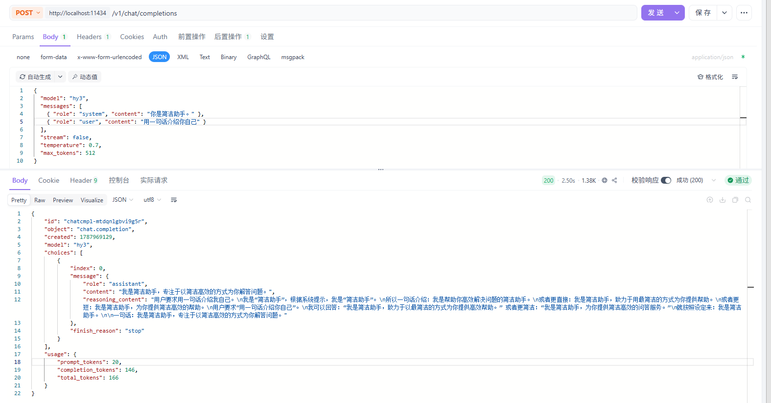

（七）流式 SSE 对话补全
流式实现也采用双轨分流：混元和 DeepSeek 读取上游 SSE 数据并转换为统一 chunk；智谱和 Kimi 读取 AI SDK 的 textStream。两条路径都必须设置 SSE 响应头，并以 stop chunk 和 data: [DONE] 结束。
SSE 约定：Content‑Type: text/event‑stream；每行 data: {json}\n\n；结束 data: [DONE]。实训三前端依赖该格式实现打字机效果。
TODO-7 总入口先分流：
JAVASCRIPT
const streamOpenAIResponse = async (response, modelConfig, messages, options = {}, requestedModel) => {
if (getProviderFetchConfig(modelConfig.provider)) {
return streamOpenAICompatibleFetch(response, modelConfig, messages, options, requestedModel);
}
// 否则走 AI SDK streamText（智谱/Kimi），写法见下
...
};
TODO-8 原生 SSE 透传要点（混元 / DeepSeek）：设置 SSE 头 → fetch stream:true → ReadableStream 按行解析 → 映射 delta.content/reasoning_content → writeOpenAISSE → 最后 stop chunk + data: [DONE]。
JAVASCRIPT
（写在 streamOpenAICompatibleFetch 的 writeHead 之后）：
try {
const upstream = await fetch(`${fetchConfig.baseURL}/chat/completions`, {
method: 'POST',
headers: {
Authorization: `Bearer ${fetchConfig.apiKey}`,
'Content-Type': 'application/json',
},
body: JSON.stringify(body),
});
if (!upstream.ok) {
const errText = await upstream.text();
throw new Error(`${modelConfig.provider} HTTP ${upstream.status}: ${errText}`);
}
const reader = upstream.body.getReader();
const decoder = new TextDecoder();
let buffer = '';
let sentRole = false;
while (true) {
const { done, value } = await reader.read();
if (done) break;
buffer += decoder.decode(value, { stream: true });
const lines = buffer.split('\n');
buffer = lines.pop() || '';
for (const line of lines) {
const trimmed = line.trim();
if (!trimmed || !trimmed.startsWith('data:')) continue;
const data = trimmed.slice(5).trim();
if (data === '[DONE]') continue;
let parsed;
try { parsed = JSON.parse(data); } catch { continue; }
const delta = parsed.choices?.[0]?.delta || {};
const finishReason = parsed.choices?.[0]?.finish_reason ?? null;
const outDelta = {};
if (!sentRole && (delta.role || delta.content != null || delta.reasoning_content)) {
outDelta.role = 'assistant';
sentRole = true;
}
if (typeof delta.content === 'string' && delta.content) outDelta.content = delta.content;
if (typeof delta.reasoning_content === 'string' && delta.reasoning_content) {
outDelta.reasoning_content = delta.reasoning_content;
}
if (Object.keys(outDelta).length > 0 || finishReason) {
writeOpenAISSE(response, openAIChunk(id, created, outModel, outDelta, finishReason));
}
const usage = normalizeOpenAIUsage(parsed.usage);
if (usage) {
writeOpenAISSE(response, openAIUsageChunk(id, created, outModel, usage));
}
}
}
writeOpenAISSE(response, openAIChunk(id, created, outModel, {}, 'stop'));
response.write('data: [DONE]\n\n');
response.end();
} catch (error) {
writeOpenAISSE(response, {
id,
object: 'chat.completion.chunk',
created,
model: outModel,
choices: [{ index: 0, delta: {}, finish_reason: 'stop' }],
error: { message: error.message },
});
response.write('data: [DONE]\n\n');
response.end();
}
AI SDK 流式（TODO‑7b）最小实现：
JAVASCRIPT
const provider = providers[modelConfig.provider];
const model = provider(modelConfig.model);
const validMessages = prepareMessages(messages);
const id = newChatCompletionId();
const created = Math.floor(Date.now() / 1000);
const outModel = requestedModel || modelConfig.model;
response.writeHead(200, {
'Content-Type': 'text/event-stream; charset=utf-8',
...CORS_HEADERS,
'Cache-Control': 'no-cache',
Connection: 'keep-alive',
});
const streamArgs = { model, messages: validMessages, temperature: options.temperature, topP: options.top_p };
if (typeof options.num_predict === 'number') streamArgs.maxTokens = options.num_predict;
const result = await streamText(streamArgs);
writeOpenAISSE(response, openAIChunk(id, created, outModel, { role: 'assistant' }));
for await (const delta of result.textStream) {
writeOpenAISSE(response, openAIChunk(id, created, outModel, { content: delta }));
}
writeOpenAISSE(response, openAIChunk(id, created, outModel, {}, 'stop'));
response.write('data: [DONE]\n\n');
response.end();
流式测试（混元）：
JSON
{
"model": "hy3",
"messages": [{ "role": "user", "content": "写一首四句短诗" }],
"stream": true
}
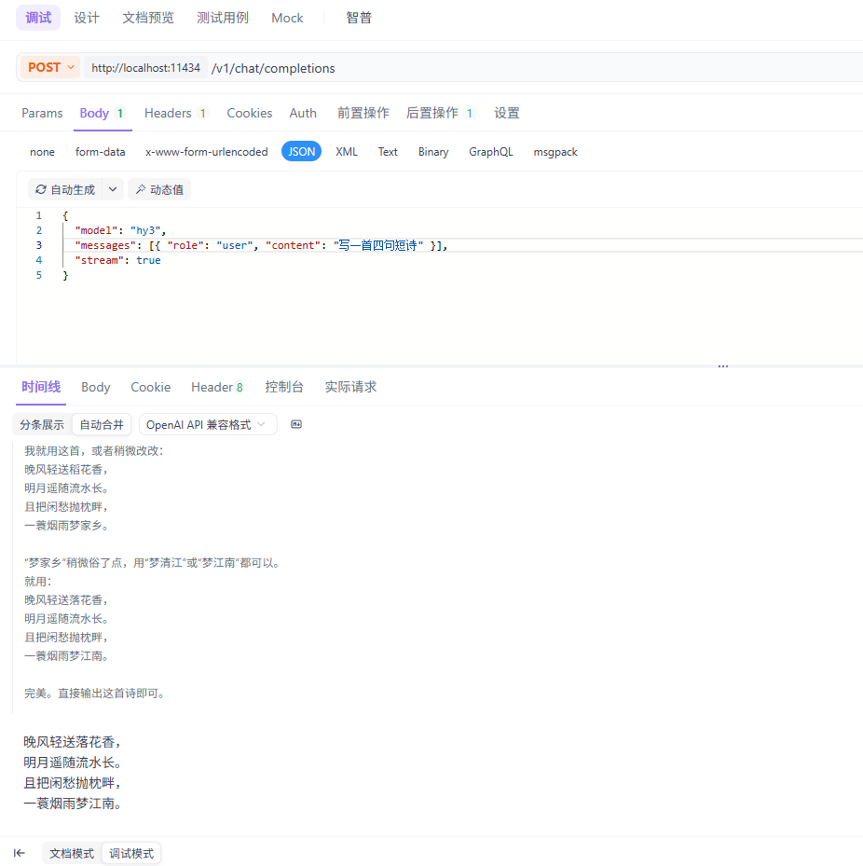

（八）全链路联调验收与故障排错
完成代码后不要直接跳到单一对话测试。应按“启动与健康检查 → 模型发现 → 非流式 → 流式 → 异常场景”的顺序逐项验证，每一项通过后再继续，便于快速定位问题所在层级。
验收顺序：npm start → GET /health → GET /v1/models → 非流式 hy3 → 流式 hy3 →（选做）其他厂商。
报错现象 | 根因 | 修复方案
修改 .env 后无变化 | 未重启进程 | Ctrl+C 后重新 npm start
No API keys / 进程退出 | 未填 Key 或 TODO‑1 未写 | 填写 HUNYUAN_API_KEY 并完成注册
Model xxx not supported | models.json 无此 key | 核对请求 model 字段
Provider not available | 对应 Key 未配置 | 补 Key 或换已启用模型
401 鉴权失败 | Key 错误 / 空格 / 站点不匹配 | 控制台重新复制密钥
端口占用 | 11434 已被占用 | 改 PORT 或结束旧进程
TODO throw / 501 | 对应 TODO 未实现 | 按本章节补全

六、测试用例
本章同时承担实训测试、验收和成果检查。每个测试用例均应填写执行结果，附上对应证据，并对未通过项记录修复与复检情况。

6.1 环境与依赖测试
测试编号 | 测试项目 | 预期结果及通过标准 | 测试证据 | 完成情况
TC-A1-01 | 依赖安装 | npm install 无红色 ERR，根目录出现 node_modules | 截图/命令输出 | □完成  □部分完成  □未完成
TC-A1-02 | Node 版本 | Node 为 18.x 或 20.x LTS，npm ≥ 9 | 截图/命令输出 | □完成  □部分完成  □未完成
TC-A1-03 | 环境变量配置 | .env 已创建，必填密钥与 PORT 填写完成 | 截图/命令输出 | □完成  □部分完成  □未完成
TC-A1-04 | 服务启动 | npm start 正常监听端口，无异常退出 | 截图/命令输出 | □完成  □部分完成  □未完成

6.2 HTTP 服务与跨域测试
测试编号 | 测试项目 | 预期结果及通过标准 | 测试证据 | 完成情况
TC-A1-05 | 探活接口 | GET / 返回服务提示文案 | 截图/命令输出 | □完成  □部分完成  □未完成
TC-A1-06 | 未知路由 | GET /foo 返回 404 标准 OpenAI 错误结构 | 截图/命令输出 | □完成  □部分完成  □未完成
TC-A1-07 | CORS 预检 | OPTIONS 请求返回 200 且携带完整跨域响应头 | 截图/命令输出 | □完成  □部分完成  □未完成
TC-A1-08 | 响应编码 | 返回中文内容无乱码 | 截图/命令输出 | □完成  □部分完成  □未完成

6.3 Provider 与模型配置测试
测试编号 | 测试项目 | 预期结果及通过标准 | 测试证据 | 完成情况
TC-A1-09 | 启动日志 | 终端打印可用厂商与可用模型清单 | 截图/命令输出 | □完成  □部分完成  □未完成
TC-A1-10 | 按需注册 | 仅配置混元密钥时，日志出现 hunyuan 与 hy3 等可用模型 | 截图/命令输出 | □完成  □部分完成  □未完成
TC-A1-11 | 无密钥保护 | 全部密钥为空时服务打印错误并退出 | 截图/命令输出 | □完成  □部分完成  □未完成
TC-A1-12 | 模型映射加载 | models.json 修改后重启，映射关系生效 | 截图/命令输出 | □完成  □部分完成  □未完成

6.4 模型列表接口测试
测试编号 | 测试项目 | 预期结果及通过标准 | 测试证据 | 完成情况
TC-A1-13 | 接口可用 | GET /v1/models 返回 200 | 截图/命令输出 | □完成  □部分完成  □未完成
TC-A1-14 | 返回结构 | 返回 object 为 list 的标准结构 | 截图/命令输出 | □完成  □部分完成  □未完成
TC-A1-15 | 可用性过滤 | data 中仅含已配置密钥厂商的模型 | 截图/命令输出 | □完成  □部分完成  □未完成

6.5 非流式对话测试
测试编号 | 测试项目 | 预期结果及通过标准 | 测试证据 | 完成情况
TC-A1-16 | 基础对话 | deepseek-chat 返回完整回答内容 | 截图/命令输出 | □完成  □部分完成  □未完成
TC-A1-17 | 响应结构 | 返回 chat.completion，含 choices 与 finish_reason | 截图/命令输出 | □完成  □部分完成  □未完成
TC-A1-18 | system 消息生效 | 设定人设后回答风格符合要求 | 截图/命令输出 | □完成  □部分完成  □未完成
TC-A1-19 | 生成参数生效 | 传入 temperature / max_tokens 后行为符合预期 | 截图/命令输出 | □完成  □部分完成  □未完成
TC-A1-20 | 推理模型适配 | deepseek-reasoner 响应含 reasoning_content | 截图/命令输出 | □完成  □部分完成  □未完成

6.6 流式 SSE 对话测试
测试编号 | 测试项目 | 预期结果及通过标准 | 测试证据 | 完成情况
TC-A1-21 | 流式响应头 | Content-Type 为 text/event-stream | 截图/命令输出 | □完成  □部分完成  □未完成
TC-A1-22 | 首帧角色 | 首个片段携带 role 为 assistant | 截图/命令输出 | □完成  □部分完成  □未完成
TC-A1-23 | 增量推送 | 输出多条 data: 增量片段，可拼接成完整回答 | 截图/命令输出 | □完成  □部分完成  □未完成
TC-A1-24 | 结束标记 | 末尾输出 finish_reason 为 stop 与 data: [DONE] | 截图/命令输出 | □完成  □部分完成  □未完成
TC-A1-25 | 推理模型流式 | deepseek-reasoner 流式返回中可见推理内容片段 | 截图/命令输出 | □完成  □部分完成  □未完成

6.7 异常与错误处理测试
测试编号 | 测试项目 | 预期结果及通过标准 | 测试证据 | 完成情况
TC-A1-26 | 缺少 model | 返回 400 invalid_request_error | 截图/命令输出 | □完成  □部分完成  □未完成
TC-A1-27 | 缺少 messages | 返回 400 invalid_request_error | 截图/命令输出 | □完成  □部分完成  □未完成
TC-A1-28 | 未知模型 | 返回 404，提示 Model xxx not supported | 截图/命令输出 | □完成  □部分完成  □未完成
TC-A1-29 | Provider 不可用 | 返回 404，提示 Provider xxx not available | 截图/命令输出 | □完成  □部分完成  □未完成
TC-A1-30 | 密钥无效 | 上游 401 被捕获，返回统一错误结构而非服务崩溃 | 截图/命令输出 | □完成  □部分完成  □未完成

6.8 扩展任务测试
测试编号 | 测试项目 | 预期结果及通过标准 | 测试证据 | 完成情况
TC-A1-31 | 混元 hy3 必通联调 | 配置密钥后可正常调用并返回内容 | 截图/命令输出 | □完成  □部分完成  □未完成
TC-A1-32 | 其他厂商模型联调（选做） | 配置密钥后可正常调用并返回内容 | 截图/命令输出 | □完成  □部分完成  □未完成
TC-A1-33 | 多厂商切换 | 同一请求仅改 model 字段即可切换厂商，返回结构一致 | 截图/命令输出 | □完成  □部分完成  □未完成
TC-A1-34 | TokenHub 模型映射复核 | 按 /v1/models 结果修正映射后可正常调用 | 截图/命令输出 | □完成  □部分完成  □未完成

七、实训总结与项目工单

7.1 实训总结
本实训基于 Node.js 原生 HTTP 服务，完成了 OpenAI 兼容的多厂商模型代理网关开发，覆盖环境配置、服务骨架、跨域处理、Provider 注册、模型映射与路由、非流式与流式对话接口、统一异常处理和接口自测的完整流程。
通过本实训应形成以下认识：代理网关对外提供统一 OpenAI Chat Completions 协议，内部通过 models.json 和 Provider 层屏蔽厂商差异；混元 / DeepSeek 的定制 fetch 与智谱 / Kimi 的通用 AI SDK 体现“特例 + 惯例”的适配策略；密钥保存在服务端并按需启用 Provider，使前端只依赖一套接口。
当前服务仍属于教学实现，网关自身鉴权、限流配额、调用日志落库、成本统计和生产级审计尚未实现。下一实训将通过代理模式消费本服务的 /v1 接口。
本实训的交付成果——服务访问地址、可用模型清单与接口说明文档——将直接作为 A2 客服工作台的开发依据。接口一旦确定应保持稳定，如有变更须同步更新文档并通知使用方。

7.2 项目工单
实训工单
序号 | 考核内容 | 验收标准 | 完成
1 | 服务启动 | 打印端口、Providers、可用模型 | □完成  □部分完成  □未完成
2 | GET /v1/models | 仅返回已配置 Key 的模型 | □完成  □部分完成  □未完成
3 | 混元非流式 hy3 | 返回完整 assistant content | □完成  □部分完成  □未完成
4 | 混元流式 SSE | 多段 data:，结尾 [DONE] | □完成  □部分完成  □未完成
5 | 四 Provider 注册代码 | 源码含 hunyuan/deepseek/zhipu/kimi | □完成  □部分完成  □未完成
6 | 原生 fetch + AI SDK 双分支 | generateResponse /stream 双路径齐全 | □完成  □部分完成  □未完成
7 | CORS 与错误格式 | 404 / 参数错误为 OpenAI error JSON | □完成  □部分完成  □未完成
8 | 选做：DeepSeek / 智谱 / Kimi 联调 | 有 Key 时可调用对应模型 | □完成  □部分完成  □未完成

